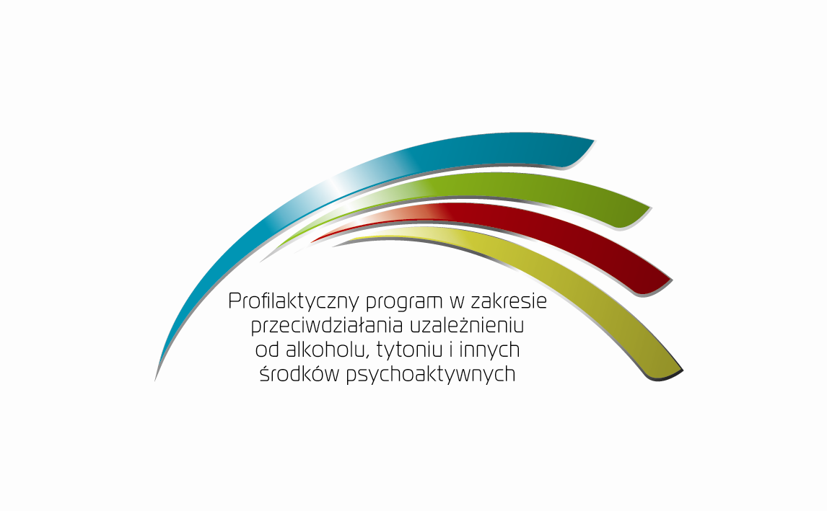

„Projekt współfinansowany przez Szwajcarię w ramach szwajcarskiego programu współpracy z nowymi krajami członkowskimi Unii Europejskiej”

„Profilaktyczny program w zakresie przeciwdziałania uzależnieniu
od alkoholu, tytoniu i innych środków psychoaktywnych”

Projekt realizowany jest w partnerstwie 4 instytucji : Instytutu Medycyny Wsi im. Witolda Chodźki w Lublinie, Instytutu Medycyny Pracy im. Prof. J. Nofera w Łodzi, Państwowej Agencji Rozwiązywania Problemów Alkoholowych oraz Krajowego Biura do Spraw Przeciwdziałania Narkomanii. Głównym celem jest ograniczenie używania tytoniu, alkoholu i innych substancji psychoaktywnych przez kobiety między 15 a 49 rokiem życia. Pozostałymi beneficjentami są rodziny kobiet z grupy docelowej, lekarze, nauczyciele, uczniowie szkół ponadgimnazjalnych, pracownicy wybranych zakładów pracy, pracownicy Państwowej Inspekcji Sanitarnej, a także ogół społeczeństwa będący adresatem kampanii społecznej.
Wartość dofinansowania projektu ze środków szwajcarskich obejmuje kwotę 3 438 691 CHF (10 587 730 PLN), łączna suma przeznaczona na realizację zadań wynosi 4 045 519 CHF (12 456 154 PLN).
Projekt realizowany będzie do końca grudnia 2016 roku.

